Проект
Разработка приложения для предметной области «Бассейн»

Описание предметной области

Бассейн предоставляет следующие услуги: занятие с тренером для взрослых, свободное плавание, детское плавание с тренером, фридайвинг, прыжки с вышки. В бассейне работает несколько тренеров. Каждый тренер работает в определенные часы и дни (по расписанию).
Клиентами бассейнами являются люди, которые хотят получить какую-либо услугу, предоставляемую бассейном. Для каждого клиента хранятся сведения о его ФИО, номере телефона, дате рождения.
Каждая услуга включает в себя такие сведения, как тип услуги, название, ее длительность и стоимость.
При записи на занятие указывается дата и время его начала, клиент, тренер и название услуги.

Проектирование базы данных

Концептуальная модель
На основе анализа предметной области «Бассейн» были выделены следующие информационные объекты, которые необходимо хранить в базе данных: тренер, клиент, услуга, запись, расписание.
Каждый из выделенных информационных объектов имеет следующие атрибуты:
- тренер – фамилия, имя, отчество, дата рождения;
- клиент – фамилия, имя, отчество, дата рождения, телефон;
- услуга – название услуги, стоимость;
- запись – дата и время записи, клиент, услуга;
- расписание тренера – тренер, день недели, начало рабочего дня, конец рабочего дня.
На рисунке 1 представлена концептуальная модель предметной области «Бассейн» в виде ER-диаграммы.
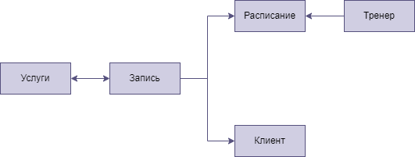
Рисунок 1 – Концептуальная схема базы данных «Бассейн»

Логическая модель
На рисунке 2 представлена логическая модель базы данных «Бассейн».
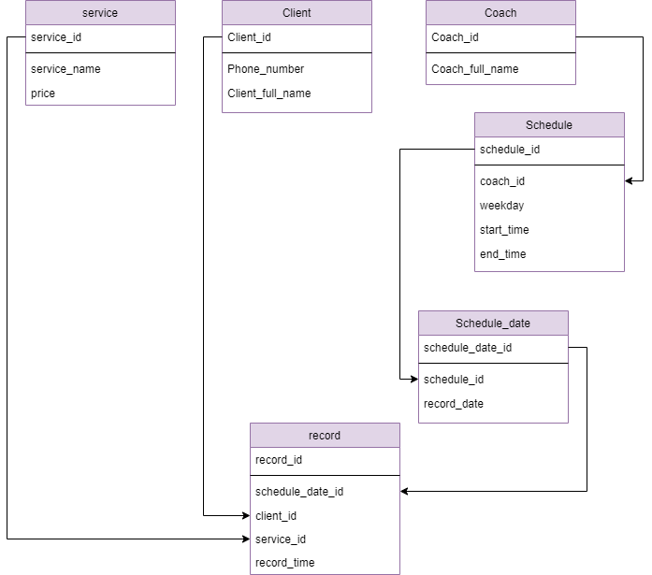
Рисунок 2 – Логическая схема базы данных «Бассейн»

Физическая модель
В результате проектирования базы данных были получены информационные объекты, реализованные в виде реляционных таблиц. Ниже приведены SQL-запросы для их создания.

import sqlite3 as sql
connection = sql.connect('swimming_pool.db')
cursor = connection.cursor()

cursor.executescript(
'''
DROP TABLE IF EXISTS client;
CREATE TABLE client (
client_id INTEGER PRIMARY KEY AUTOINCREMENT,
client_full_name VARCHAR(100),
phone_number VARCHAR(11)
);
'''
)
cursor.executescript(
'''
INSERT INTO client (client_full_name, phone_number) VALUES
('Ivanov Ivan Ivanovich', '1234567890'),
('Petrov Peter Petrovich', '2345678901'),
('Sidorov Sidorovich', '3456789012'),
('Kozlova Ekaterina Alekseevna', '4567890123'),
('Smirnov Sergey Vladimirovich', '5678901234'),
('Mikhail Mikhailovich Mikhailov', '6789012345'),
('Fedorova Anna Pavlovna', '7890123456'),
('Sokolov Vladimir Alexandrovich', '8901234567'),
('Nikolaeva Marina Dmitrievna', '9012345678'),
('Pavlov Pavel Pavlovich', '0123456789'),
('Vasiliev Vasily Vasilyevich', '9876543210'),
('Dmitrieva Olga Sergeevna', '8765432109'),
('Kuznetsov Konstantin Alekseevich', '7654321098'),
('Andreev Andrey Andreevich', '6543210987'),
('Stepanova Elena Viktorovna', '5432109876'),
('Grigoriev Grigory Grigorievich', '4321098765'),
('Timofeeva Tatyana Ivanovna', '3210987654'),
('Zaitseva Maria Petrovna', '2109876543'),
('Vladislav Nikolaevich Belov', '1098765432'),
('Egorov Egor Egorovich', '0987654321');
'''
)
cursor.executescript(
'''
DROP TABLE IF EXISTS coach;
CREATE TABLE coach (
coach_id INTEGER PRIMARY KEY AUTOINCREMENT,
coach_full_name VARCHAR(100)
);
'''
)
cursor.executescript(
'''
INSERT INTO coach (coach_full_name) VALUES
('Kovalchuk Igor Anatolyevich'),
('Savelieva Alexandra Igorevna'),
('Popov Alexey Vladimirovich'),
('Grigorieva Elena Valentinovna'),
('Andreev Dmitry Petrovich'),
('Maximova Olga Sergeevna'),
('Kuznetsov Ivan Ivanovich'),
('Sokolova Tatyana Viktorovna'),
('Zhukov Anton Stepanovich'),
('Vasilyeva Ekaterina Dmitrievna');
'''
)
cursor.executescript(
'''
DROP TABLE IF EXISTS service;
CREATE TABLE service(
service_id INTEGER PRIMARY KEY AUTOINCREMENT,
service_name VARCHAR(50),
price INTEGER
);
'''
)
cursor.executescript(
'''
INSERT INTO service (service_name, price) VALUES
('jumping from a tower (1)', '350'),
('jumping from a tower (4)', '1400'),
('jumping from a tower (8)', '2700'),
('jumping from a tower (12)', '4000'),
('freediving (1)', '500'),
('freediving (4)', '1900'),
('freediving (8)', '3800'),
('freediving (12)', '5500'),
('children swimming with a coach (1)', '350'),
('children swimming with a coach (4)', '1400'),
('children swimming with a coach (8)', '2700'),
('children swimming with a coach (12)', '4000'),
('free swimming (1)', '300'),
('free swimming (4)', '1100'),
('free swimming (8)', '2200'),
('free swimming (12)', '3300'),
('adult swimming with a coach (1)', '400'),
('adult swimming with a coach (4)', '1500'),
('adult swimming with a coach (8)', '3000'),
('adult swimming with a coach (12)', '4500');
'''
)
cursor.executescript(
'''
DROP TABLE IF EXISTS schedule;
CREATE TABLE schedule (
schedule_id INTEGER PRIMARY KEY AUTOINCREMENT,
coach_id INT,
weekday INTEGER,
start_time TIME,
end_time TIME,
FOREIGN KEY (coach_id) REFERENCES master (coach_id) ON DELETE CASCADE
);
'''
)
cursor.executescript(
'''
INSERT INTO schedule (coach_id, weekday, start_time, end_time) VALUES
(1, 1, '08:00:00', '21:00:00'),
(1, 3, '16:00:00', '21:00:00'),
(1, 5, '10:00:00', '15:00:00'),
(1, 6, '08:00:00', '19:00:00'),
(2, 2, '11:00:00', '21:00:00'),
(2, 4, '16:00:00', '21:00:00'),
(2, 5, '08:00:00', '21:00:00'),
(2, 7, '08:00:00', '21:00:00'),
(3, 1, '08:00:00', '21:00:00'),
(3, 3, '16:00:00', '21:00:00'),
(3, 5, '08:00:00', '21:00:00'),
(3, 6, '12:00:00', '20:00:00'),
(4, 2, '08:00:00', '21:00:00'),
(4, 4, '16:00:00', '21:00:00'),
(4, 5, '08:00:00', '17:00:00'),
(4, 6, '18:00:00', '21:00:00'),
(5, 1, '08:00:00', '21:00:00'),
(5, 2, '16:00:00', '21:00:00'),
(5, 6, '08:00:00', '21:00:00'),
(5, 7, '08:00:00', '15:00:00'),
(6, 2, '15:00:00', '21:00:00'),
(6, 4, '16:00:00', '21:00:00'),
(7, 1, '08:00:00', '21:00:00'),
(7, 3, '16:00:00', '21:00:00'),
(8, 2, '08:00:00', '21:00:00'),
(8, 4, '16:00:00', '21:00:00'),
(9, 1, '08:00:00', '21:00:00'),
(9, 7, '16:00:00', '21:00:00'),
(10, 2, '08:00:00', '12:00:00'),
(10, 4, '16:00:00', '21:00:00');
'''
)
cursor.executescript(
'''
DROP TABLE IF EXISTS schedule_date;
CREATE TABLE schedule_date (
schedule_date_id INTEGER PRIMARY KEY AUTOINCREMENT,
schedule_id INT,
record_date DATE,
FOREIGN KEY (schedule_id) REFERENCES timetable (schedule_id) ON DELETE CASCADE
);
'''
)
cursor.executescript(
'''
INSERT INTO schedule_date(schedule_id, record_date)
WITH RECURSIVE create_date(cur_date)
AS (
SELECT DATE('now')
UNION ALL
SELECT DATE(cur_date, '+1 day')
FROM create_date
WHERE cur_date < DATE('now', 'start of month', '+1 month','-1 day')
)
SELECT schedule_id, cur_date
FROM schedule
JOIN create_date ON weekday = strftime('%w', cur_date);
'''
)
cursor.executescript(
'''
DROP TABLE IF EXISTS record;
CREATE TABLE record (
record_id INTEGER PRIMARY KEY AUTOINCREMENT,
schedule_date_id INT,
client_id INT,
service_id INT,
record_time TIME,
FOREIGN KEY (client_id) REFERENCES client (client_id) ON DELETE CASCADE,
FOREIGN KEY (service_id) REFERENCES service (service_id) ON DELETE CASCADE,
FOREIGN KEY (schedule_date_id) REFERENCES schedule_date (schedule_date_id) ON DELETE CASCADE
);
'''
)
cursor.executescript(
'''
INSERT INTO record(schedule_date_id, record_time)
WITH RECURSIVE create_time(cur_time)
AS (
SELECT '08:00:00'
UNION ALL
SELECT TIME(cur_time, '+60 minutes')
FROM create_time
WHERE cur_time < '21:00:00'
)
SELECT schedule_date_id, cur_time
FROM create_time
JOIN schedule_date ON 1=1
JOIN schedule ON schedule_date.schedule_id = schedule.schedule_id
WHERE cur_time BETWEEN start_time AND TIME(end_time, '-60 minutes');
'''
)

connection.commit()
connection.close()

